# Supervision avec l’outil Nagios

Pour pouvoir superviser nos deux serveurs (serveur principal et serveur de backup) avec nagios, il suffit d’installer ncpa (Nagios Cross-Platform Agent)

Lancez ces commandes dans les deux serveurs

sudo -i

apt-get install apt-transport-https

echo "deb https://repo.nagios.com/deb/$(lsb_release -cs) /" > /etc/apt/sources.list.d/nagios.list

wget -qO - https://repo.nagios.com/GPG-KEY-NAGIOS-V3 | apt-key add -

apt-get update

apt-get install ncpa

Après l’installation de l’agent, il suffit d’ajouter les serveurs dans nagios

Exemple d’ajout pour le serveur principale :

Dans la page Home Dashboard / Popular Wizards cliquez sur Configuration Wizards

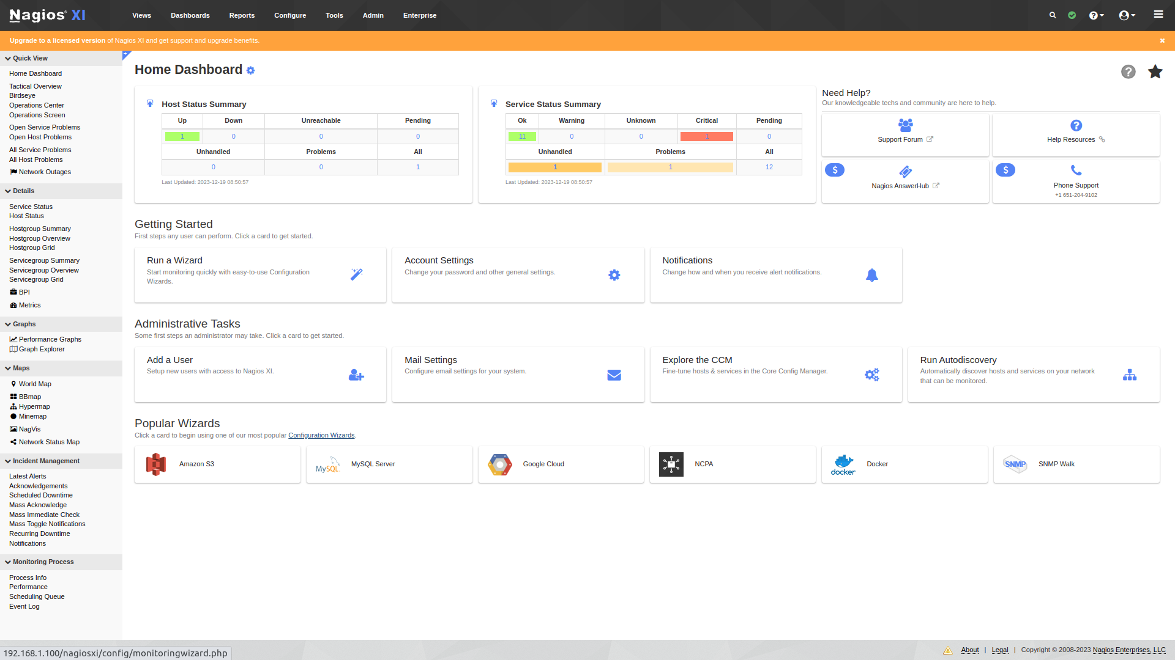

Cherchez Linux Server et cliquez dessus

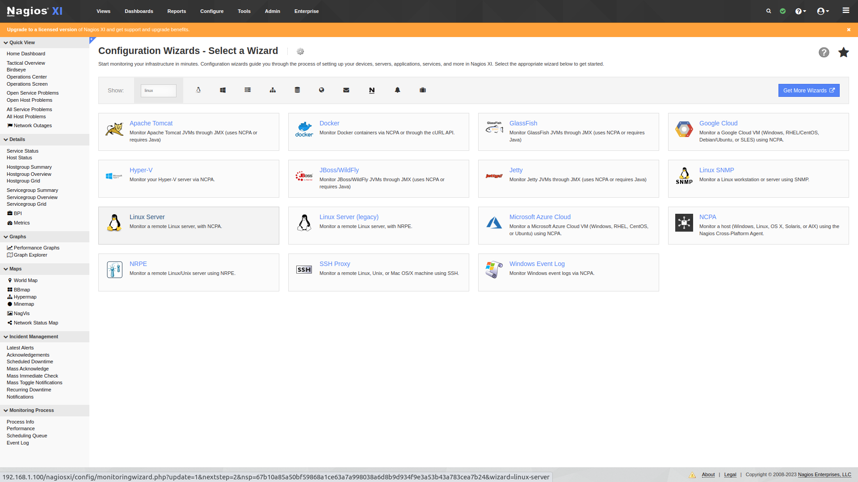

Dans l’adresse entrez l’ip du serveur principale, le port 5693, dans token entrez mytoken et dans System entrez Ubuntu

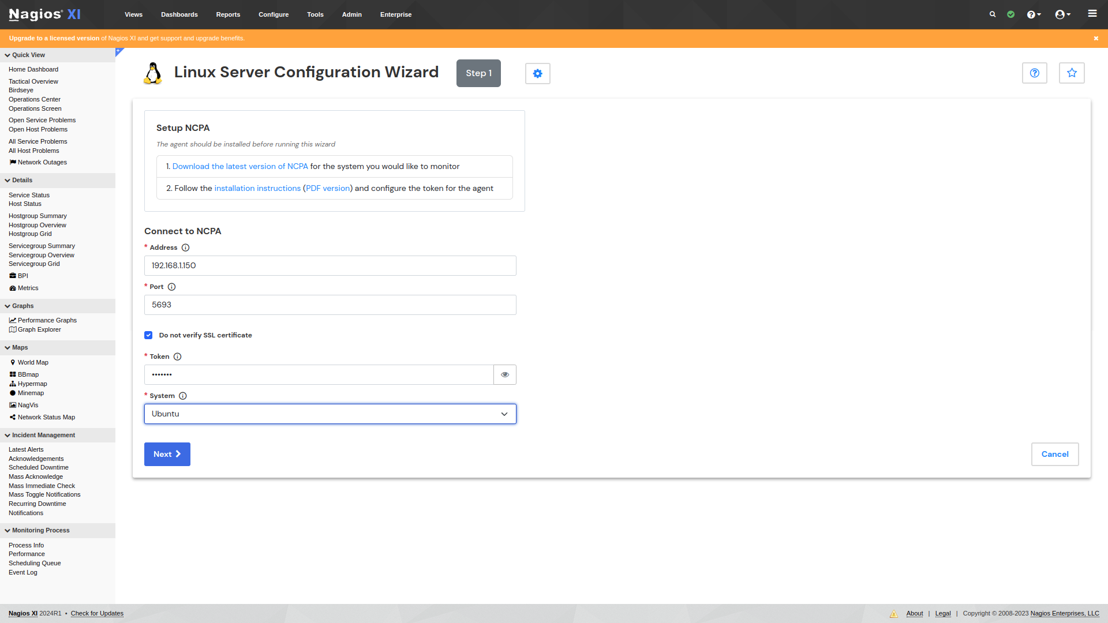

Cochez les paramètres de System Metrics et memory Metrics (pour les valeurs vous pouvez les personnaliser selon vos critères)

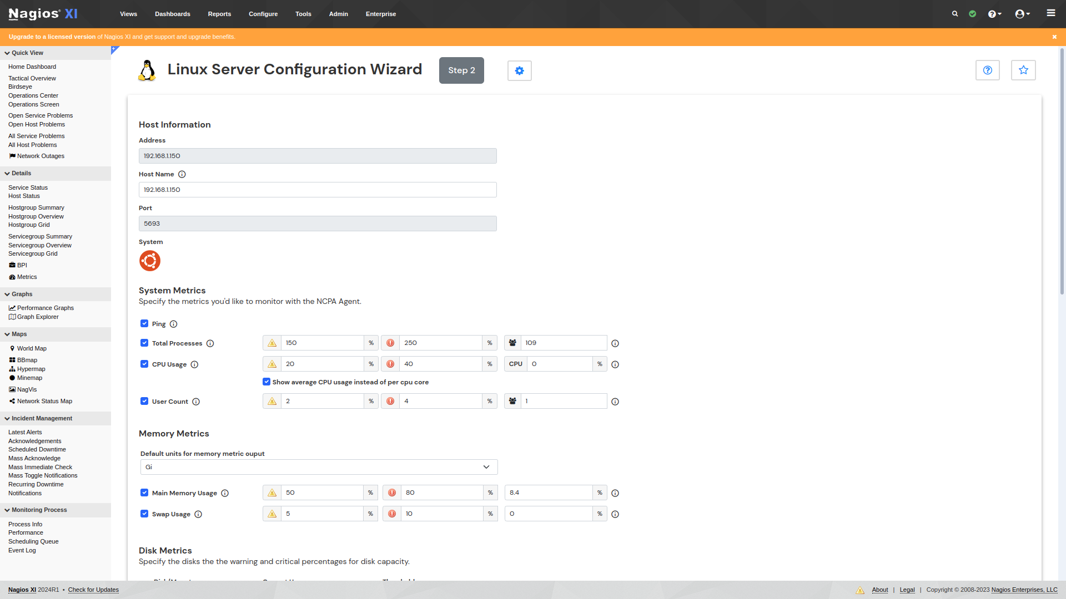

Pour Disk Metrics Cochez seulement le disque \

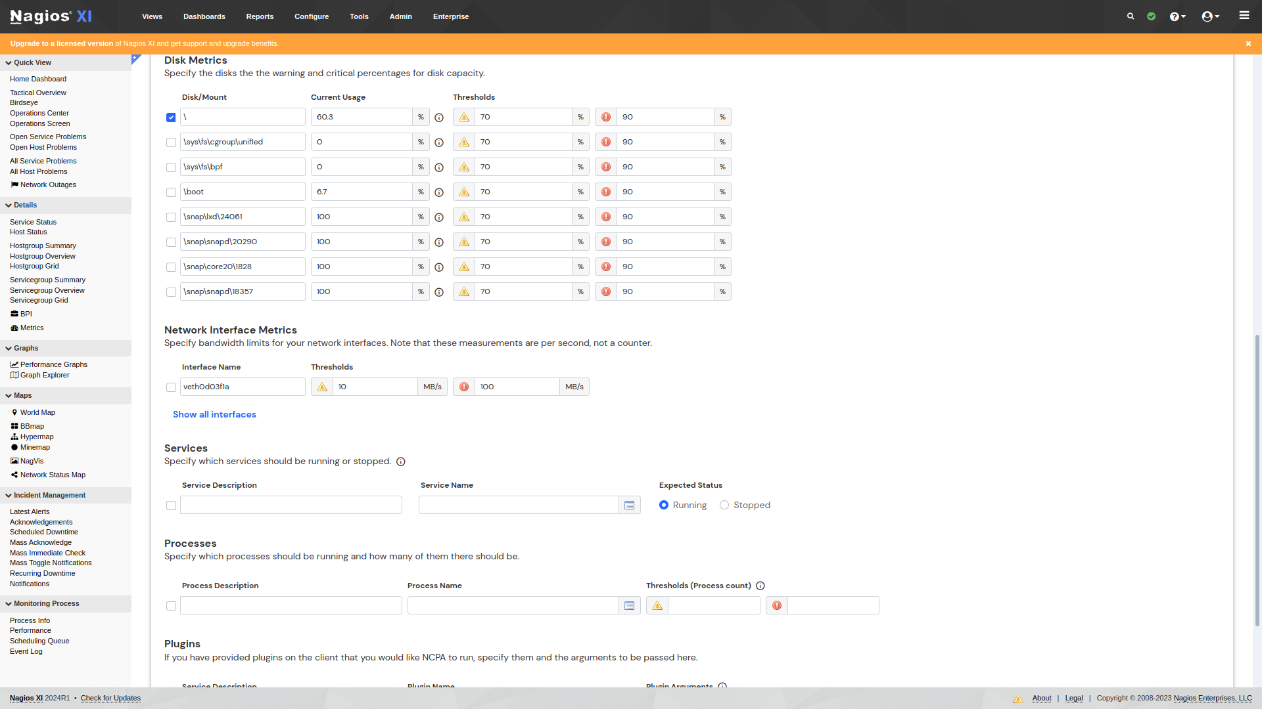

Il faut maintenant ajouter les services utilisés dans notre serveur qui sont mysql,docker,nginx

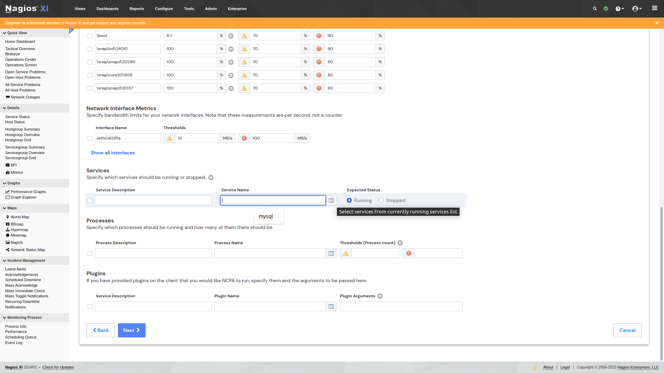

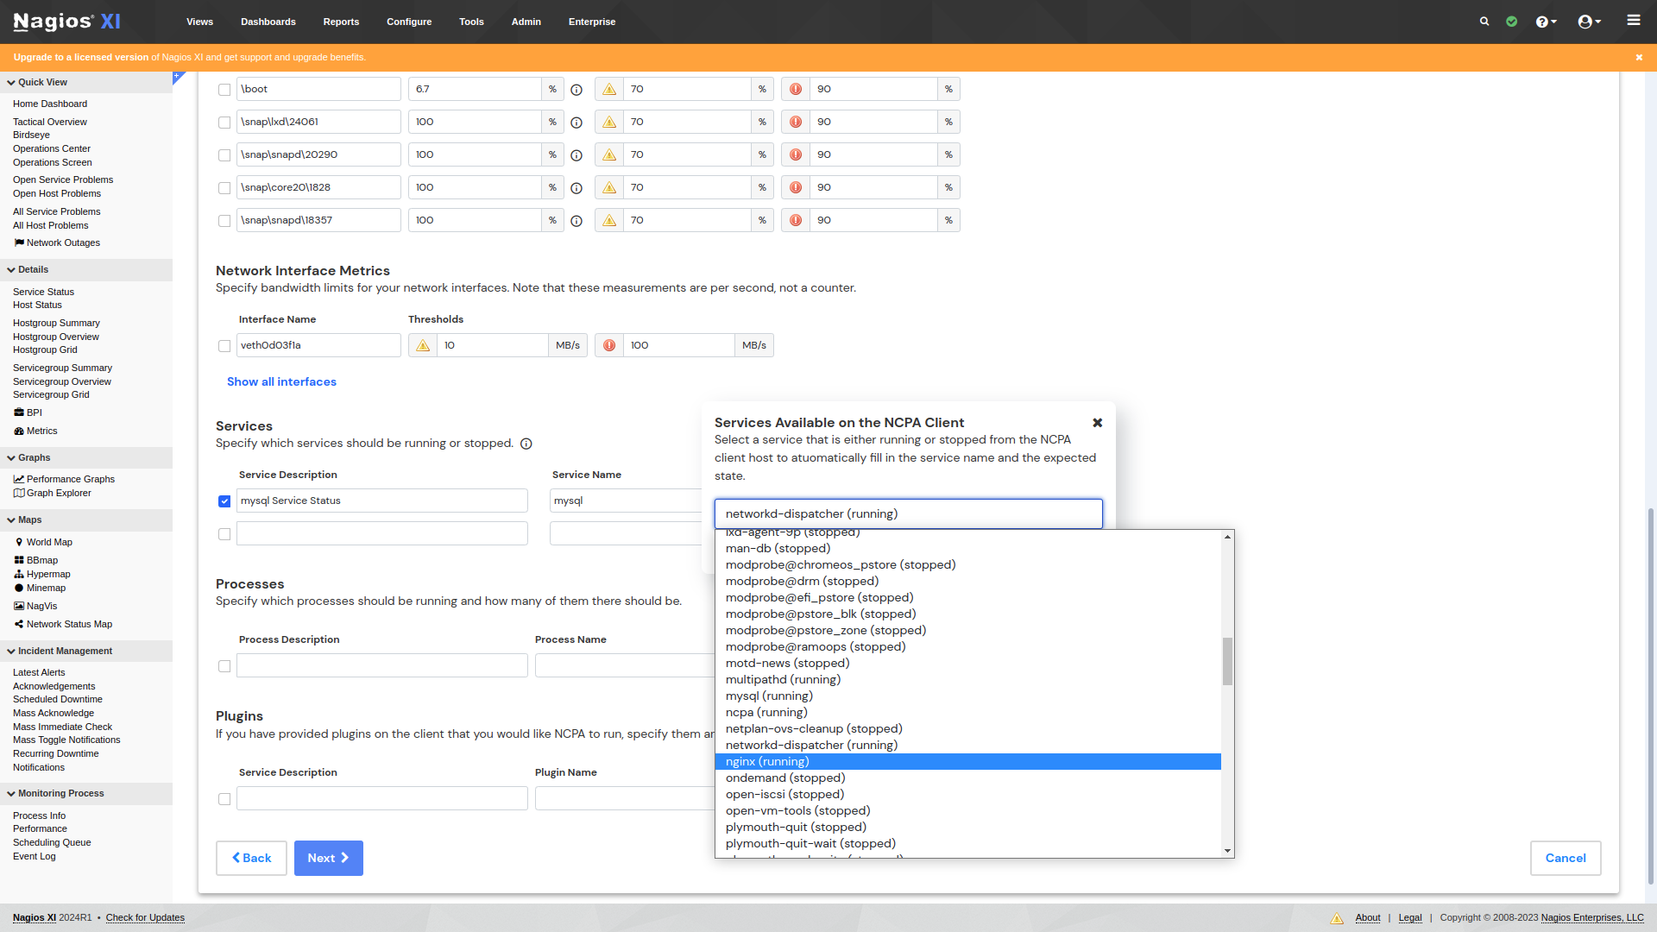

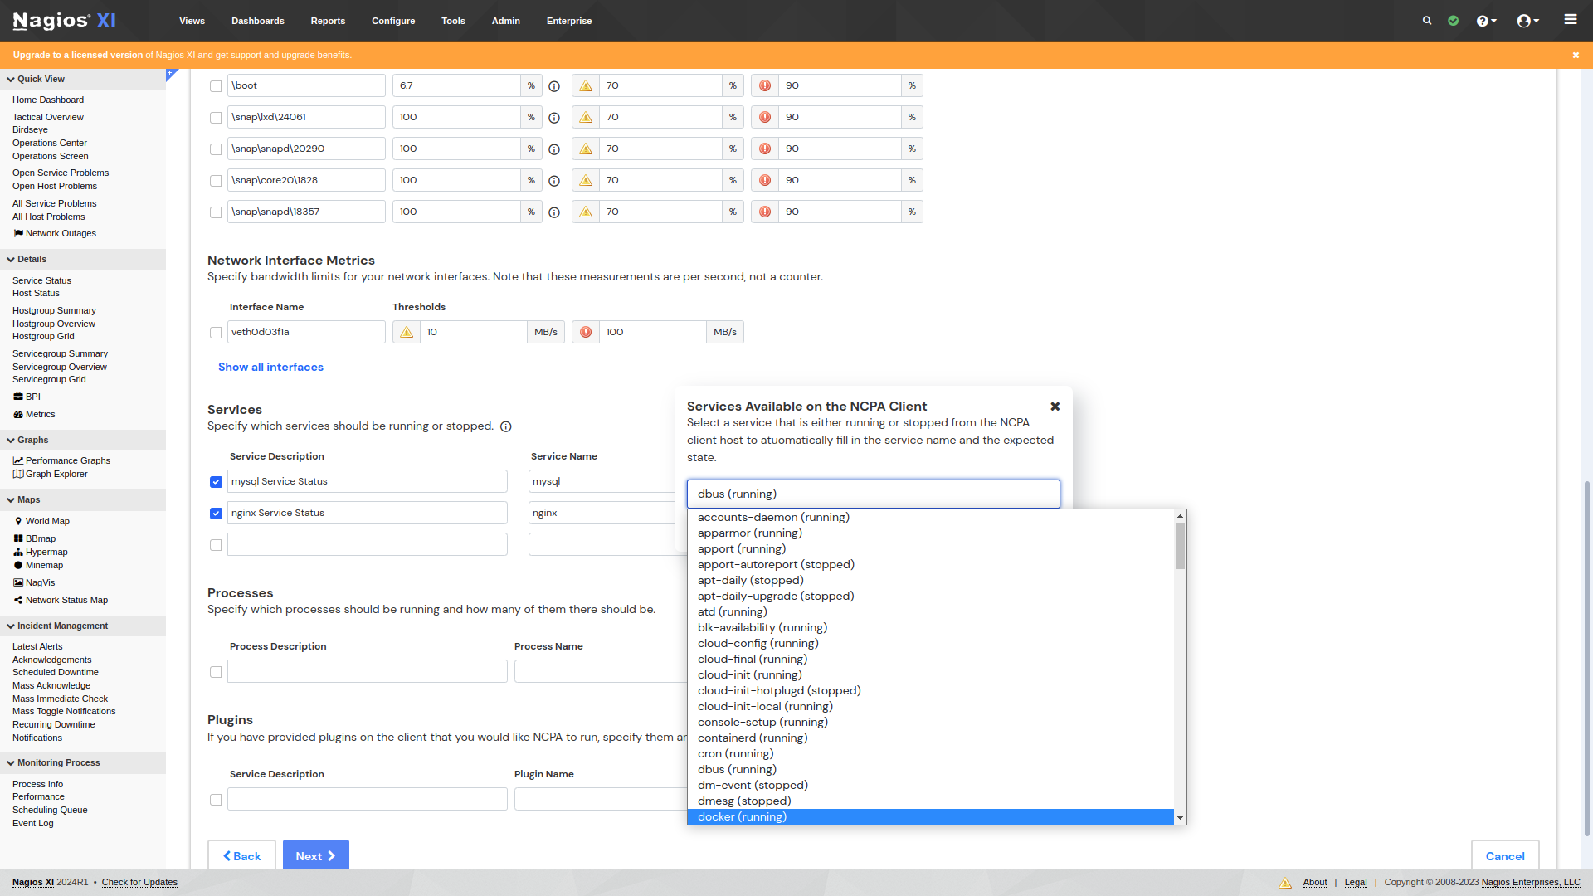

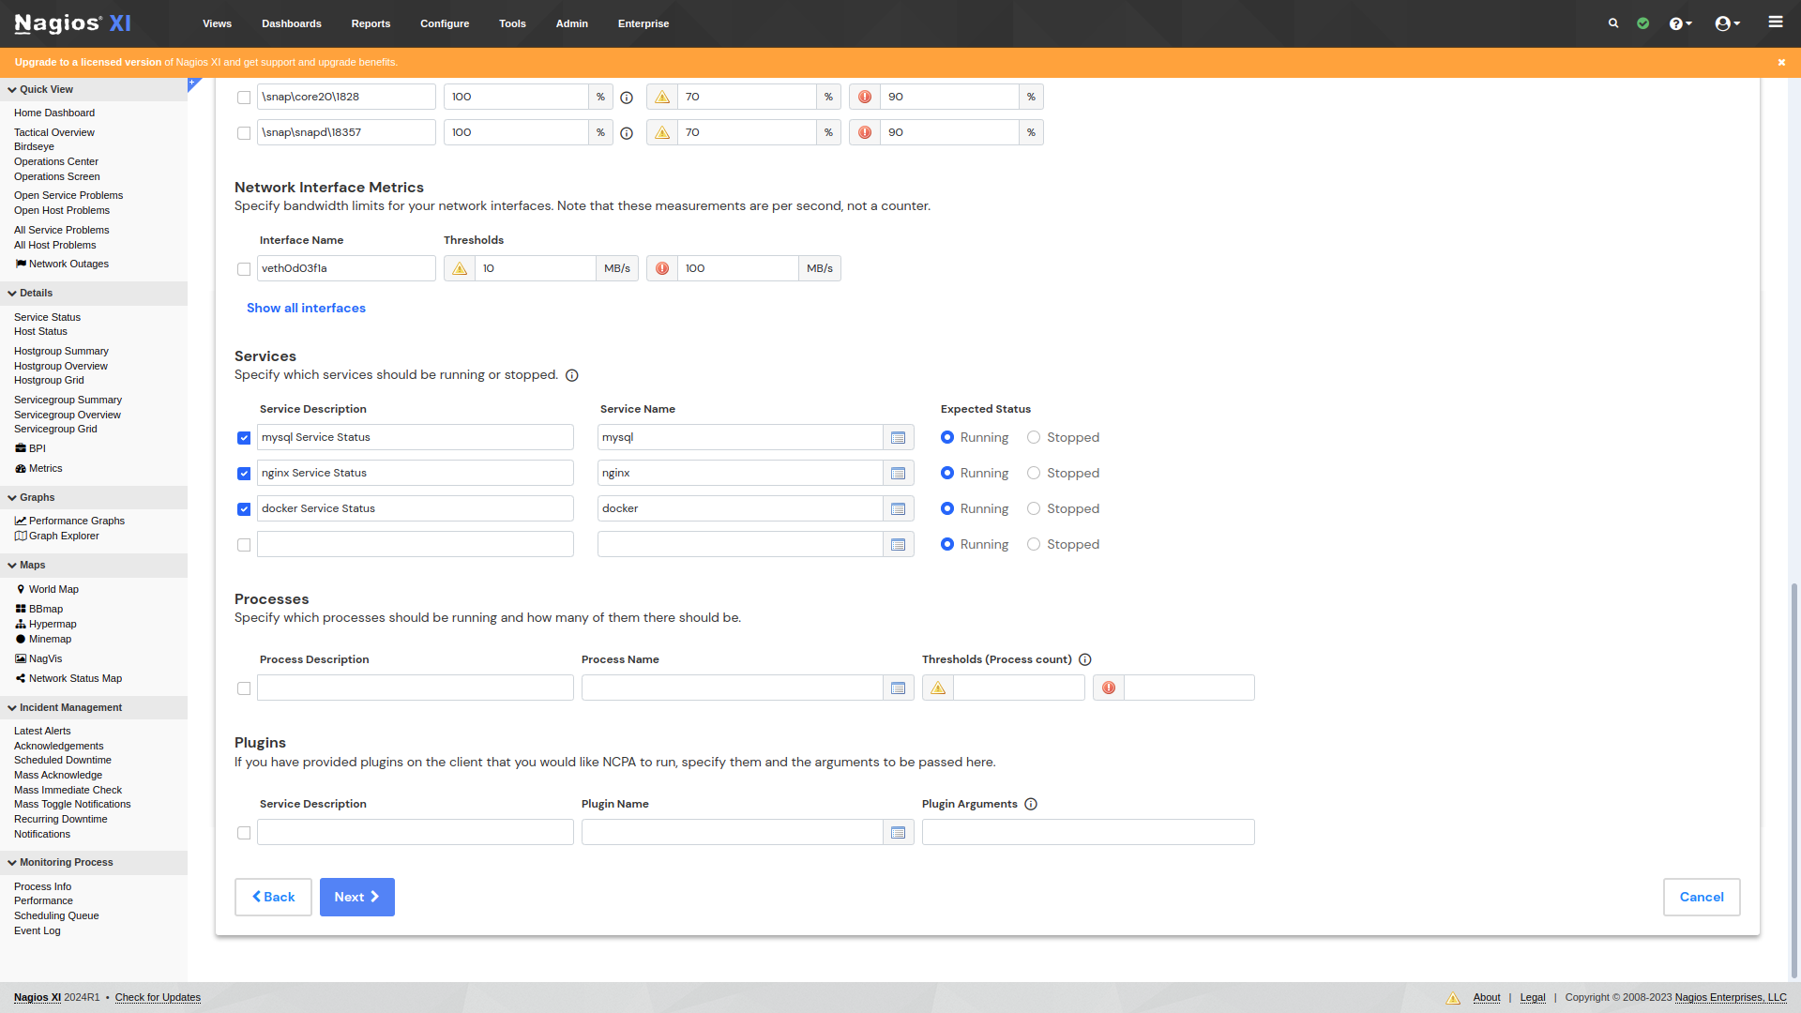

Enregistrez la configuration

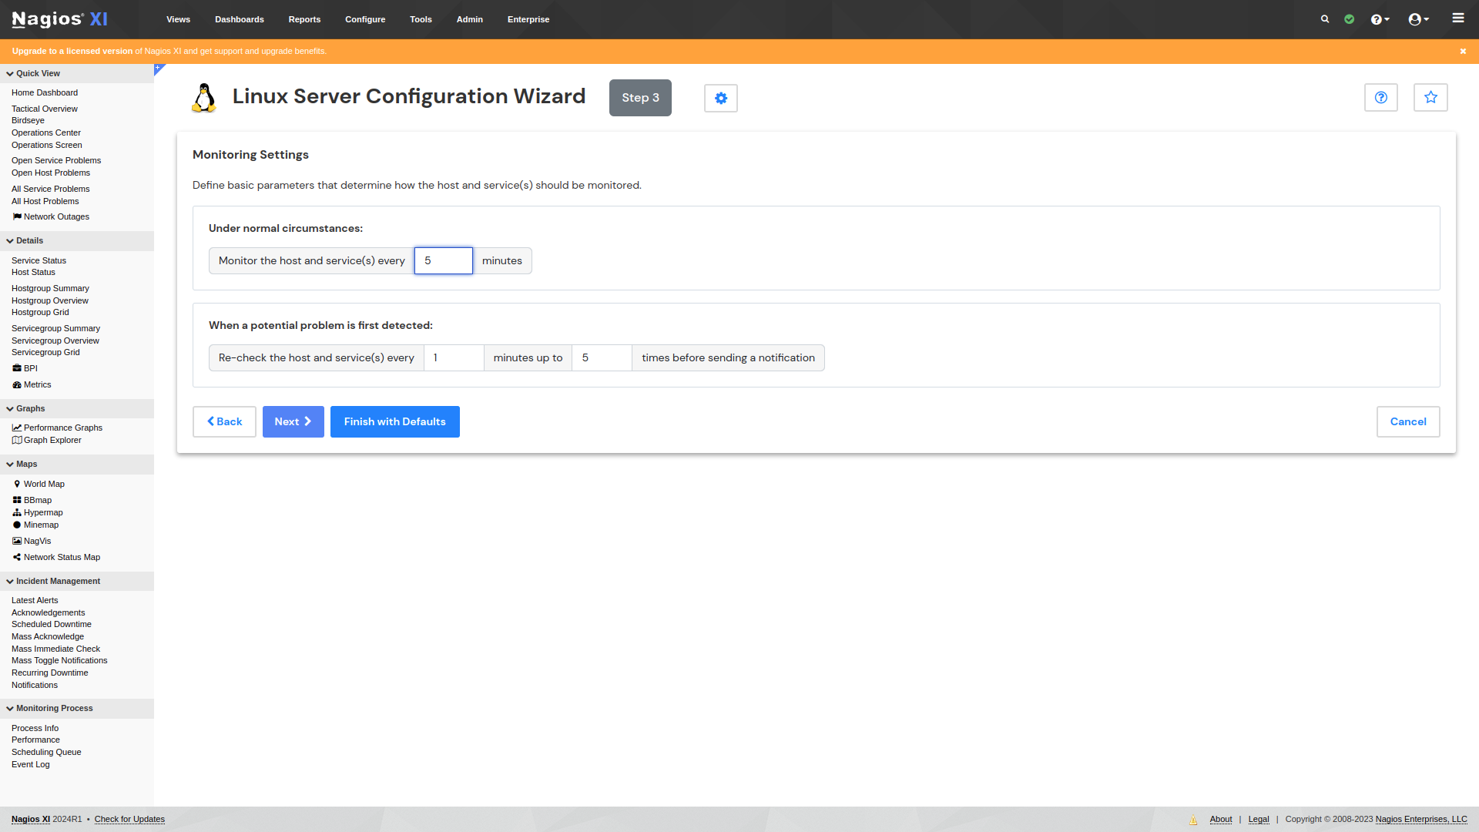

Résultat Final

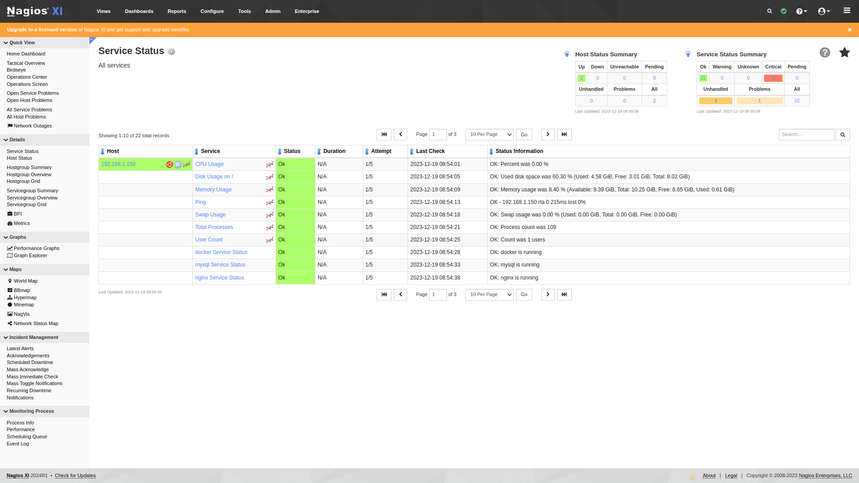

Pour le serveur de backup il faut suivre les mêmes étapes à part la partie d’ajout de services (il n y a pas de services à superviser dans le serveur de backup )